Задание 11. Интерактивное общение в Skype.
- Скачивание и установка.
Как скачать и установить программу можно прочитать на сайте neymeka.ru по ссылке http://www.neumeka.ru/skachat_ustanovit_skype.html .

- Регистрация в Skype.
а) Откройте программу skype, нажав на значок .
б) Посмотрите на поле «Логин Skype». Прямо под ним должна быть надпись «У Вас нет логина?». Нажмите на нее. Если у Вас такого нет, нажмите на надпись «Зарегистрировать нового пользователя» справа.
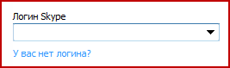 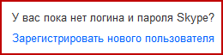
Откроется новое окошко с надписью «Зарегистрировать нового пользователя» или же откроется страница сайта с надписью «Вход или регистрация». Регистрация в Skype похожа на регистрацию электронного почтового ящика. Обратите внимание на следующие правила:
- В поле Имя введите своё настоящее имя по-русски.
- Логин для Skype – это Ваше уникальное имя в этой системе. То есть такого имени в скайпе больше ни у кого не будет, и по нему Вас смогут найти. Оно может состоять только из букв латинского алфавита и цифр. Напечатайте какой-нибудь необычный логин. Только помните, что его длина должна быть не менее шести букв/цифр и он должен начинаться с буквы.
- Пароль должен быть не менее шести знаков и содержать как буквы, так и цифры.
в) После окончания регистрации нужно нажать на кнопку «Я согласен (-на) - Далее» (или какую-то похожую) внизу окошка.

Вот и все! Теперь Вы зарегистрированы в skype
Для работы в программе закройте страницу сайта (если она у вас открыта) и ещё раз запустите Skype. Введите логин и пароль и пользуйтесь программой в свое удовольствие.
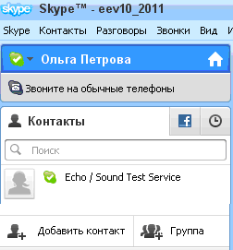
- Как добавить контакт.
В окне программы нажмите на надпись внизу слева Добавить контакт (см. рисунок на обороте), введите все известные вам данные (для начала введите данные учителя) и выберите из предложенных кандидатов
необходимого. Дождитесь пока
предложение о контакте будет принято.
В окне контакты добавиться новый
собеседник
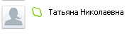
- Как вести переписку.
Щёлкните по имени собеседника из
списка контактов. В поле справа внизу введите текст сообщения и нажмите кнопку Отправить сообщение или клавишу Enter.
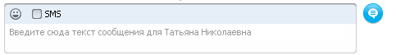
смайлики текст сообщения кнопка Отправить
Отправьте сообщение учителю о том, что вы приступили к работе.
- Как отправить файл.
Рядом с зелёной кнопкой Телефонный звонок найдите значок + и щёлкните по нему, затем выберите Отправить файл.

Выберите файл из списка двойным щелчком мыши.
Отправьте учителю любой из созданных на уроке рисунков.
- Как использовать видеосвязь.
Для использования видеосвязи обязательно наличие видеокамеры хотя бы у одного собеседника. Если нет видеокамеры, можно использовать наушники или микрофон для разговора. Нажмите кнопку Видеозвонок .
- Добавьте в контакт кого – либо из одноклассников и поработайте со всеми видами интерактивного общения для закрепления материала.

